<Domaine de compétence et thématique transversale

Manuel de l'apprenant

Table des matières

Qu'est-ce que les compétences numériques ? 3

Quel est le lien entre les compétences numériques et le sport et loisirs ? 4

Étude de cas - @homeWork 5

Activité d’apprentissage - Explorer la technologie dans le sport et les loisirs 7

Lectures supplémentaires ou matériel d'étude 9

# Qu'est-ce que les compétences numériques ?

La quatrième révolution industrielle est en train de se produire et elle est alimentée par le cloud, les réseaux sociaux, les Smartphones, l'internet des objets et l'intelligence artificielle. Comme pour les trois révolutions précédentes, qui ont apporté les progrès de la machine à vapeur, l'ère de la science et de la production de masse, et l'essor de la technologie numérique, le monde qui nous entoure a fondamentalement changé. La transformation numérique est en plein essor et touche tous les secteurs imaginables. Par conséquent, les compétences numériques sont essentielles pour participer aux dynamiques de la société et de l'économie d'aujourd'hui.

 La compétence numérique, également connue sous le nom de littératie numérique ou d'aptitudes numériques, peut être décrite comme la capacité de trouver, d'évaluer, d'utiliser, de partager et de créer du contenu à l'aide d'appareils numériques, tels que les ordinateurs et les smartphones. Elle englobe un large éventail d'aptitudes et de connaissances qui permettent aux individus d'interagir, de communiquer et de participer au monde numérique avec confiance et compétence. Cela peut paraître simple, mais il ne s'agit pas seulement de surfer sur Internet.

Alors que la technologie est au cœur de nos vies et que notre dépendance à l'égard d'Internet et des communications numériques s'accroît, les compétences numériques requises sur le lieu de travail et dans la vie en général sont de plus en plus pointues. Selon le cadre européen de compétences numériques pour les citoyens, également connu sous le nom de DIGCOMP, cinq domaines décrivent ce que signifie avoir des bonnes compétences numériques : Traitement de l'information, Communication, Création de contenu, Sécurité et Résolution de problèmes.

Selon Eurostat, en 2021, 54 % des citoyens de l'UE âgés de 16 à 74 ans possédaient au moins des compétences numériques générales de base. Il existe quelques moyens d'acquérir des compétences numériques sans passer par les programmes universitaires traditionnels. L'internet est un endroit où l'on trouve une grande quantité d'informations sur tous les sujets auxquels on peut penser et où l'on peut trouver beaucoup de matériel pour l'auto-apprentissage et entrer en contact avec des professionnels dans son domaine. Pour une expérience plus structurée, vous pouvez explorer les cours en ligne gratuits où vous pouvez apprendre à votre propre rythme.

# Quel est le lien entre les compétences numériques et le sport et loisirs ?

L'acquisition de compétences numériques par le biais du sport et des loisirs peut être un moyen agréable et efficace pour les adultes d'améliorer leurs compétences technologiques. Comment combiner le sport et les loisirs avec les compétences numériques ? 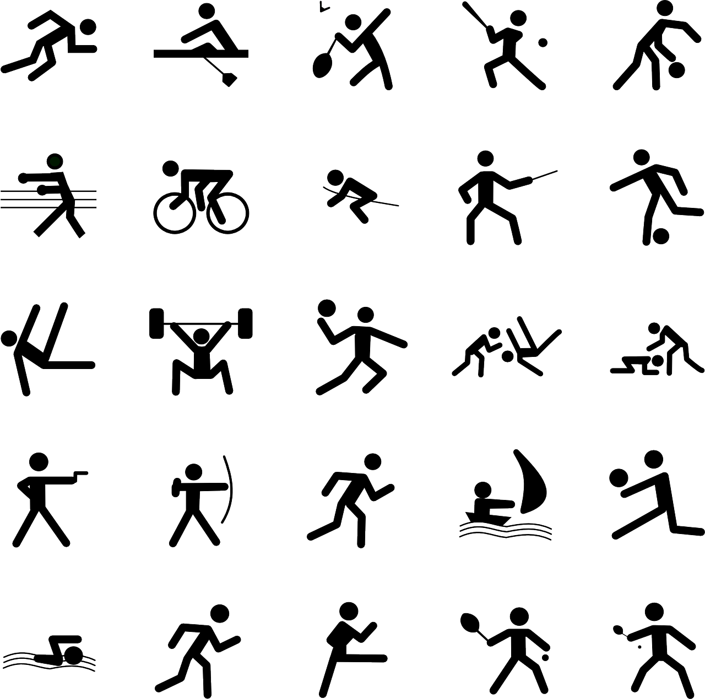

Si vous êtes un passionné de sport, il existe des programmes d'entraînement et de formation virtuels. Ces cours en ligne offrent des conseils professionnels et des astuces pour améliorer les compétences et les techniques dans divers sports. Pour les amateurs de loisirs, de nombreuses activités sportives et de remise en forme peuvent être complétées par l'utilisation d'applications de remise en forme et de technologies portables. Vous pouvez suivre vos progrès à l'aide d'applications de fitness, vous fixer des objectifs et analyser les données de performance à l'aide d'applications et d'appareils synchronisés avec vos activités.

Vous pouvez également vous inscrire à des cours en ligne ou à des ateliers liés au sport pour acquérir de nouvelles compétences à votre propre rythme.

Si vous préférez les loisirs tels que la cuisine, le jardinage ou les projets de bricolage, vous pouvez accéder à des tutoriels et à des guides vidéo en ligne. Des plateformes telles que YouTube offrent une multitude de contenus pédagogiques permettant d'améliorer les compétences et d'apprendre de nouvelles techniques. En utilisant la technologie, vous pouvez apprendre à préparer un plat exotique, à cultiver des plantes à partir de graines, à faire des photographies professionnelles ou à devenir un expert en décoration d'intérieur et apprendre à poser des cloisons - les possibilités sont infinies !

En rejoignant des groupes de réseaux sociaux et des forums consacrés aux sports et aux loisirs, vous pouvez entrer en contact avec des personnes partageant les mêmes idées. Vous pouvez échanger des connaissances, demander des conseils et apprendre de l'expérience des autres. Vous pouvez trouver des communautés et des plateformes en ligne spécifiques à certains passe-temps, comme la photographie, la peinture ou le travail du bois, où vous pouvez partager votre travail, en discuter, recevoir des commentaires et apprendre des autres.

En utilisant des blogs et en créant du contenu, vous pouvez enregistrer vos activités sportives et vos loisirs et les publier en ligne.

Les simulations sportives numériques et les jeux vidéo peuvent améliorer la réflexion stratégique, la coordination œil-main et les compétences en matière de résolution de problèmes. Participer à des jeux liés au sport peut être un moyen amusant d'améliorer les compétences numériques.

Si vous êtes du genre compétitif, vous pouvez participer à des défis sportifs virtuels ou à des événements qui utilisent des plateformes numériques pour rivaliser avec d'autres personnes dans le monde entier. Cela favorise un sentiment de camaraderie et encourage les adultes à repousser leurs limites.

Il existe donc de nombreuses façons d'intégrer les outils et plateformes numériques dans vos sports et loisirs. Choisissez-en quelques-unes et rendez votre processus d'apprentissage plus dynamique et engageant !

# Étude de cas - @homeWork

Le projet Erasmus+ [@homeWork](https://erasmus-plus.ec.europa.eu/hr/projects/search/details/2016-1-TR01-KA204-034403) vise à autonomiser les femmes inactives et les femmes au foyer en améliorant leurs compétences dans l'utilisation des smartphones, des tablettes et des ordinateurs. Le projet vise à leur permettre de développer des compétences dans le domaine de la création de mode en tant que hobby. La formation en ligne en deux phases utilise des avatars comme outil pédagogique pour atteindre ses objectifs.

Le projet a deux objectifs principaux. Le premier est de créer un contenu d'apprentissage qui améliore les compétences technologiques des femmes inactives, leur permettant de mieux utiliser les appareils intelligents et les ordinateurs. En outre, le projet vise à fournir un contenu d'apprentissage en ligne pour les aider à développer des compétences dans le domaine de la mode pour leurs loisirs. Le deuxième objectif est de créer un guide en ligne qui permette aux participants d'utiliser le web et les réseaux sociaux pour leur hobby. Ce guide vise à créer une plateforme évolutive et adaptable qui reste compatible avec les technologies actuelles et futures, y compris les fonctions audio/vidéo et les jeux, le tout soutenu par un contenu d'e-formation et d'e-guidage basé sur des avatars. Le projet diffuse ses résultats par l'intermédiaire d'ONG axées sur les femmes dans toute l'Europe et organise des ateliers entre pairs pour maximiser son impact.

Le projet vise spécifiquement les femmes inactives, c'est-à-dire celles qui ne sont ni employées ni à la recherche active d'un emploi en raison de leurs responsabilités personnelles ou familiales. Par exemple, les jeunes femmes qui s'occupent de leur nouveau-né font partie du groupe cible. Le projet souligne l'importance des passe-temps dans la vie de chacun, en particulier pour les personnes confinées chez elles, car les hobbies aident à soulager le stress, à combattre l'ennui et à promouvoir un état d'esprit jeune.

Les femmes, en général, ont un penchant naturel pour la mode et aiment concevoir des aspects de leur vie, tels que la décoration de la maison, l'habillement et le maquillage. Le projet vise à organiser et à améliorer cette activité en aidant les participantes à utiliser des outils technologiques, des appareils mobiles, des tablettes, des réseaux sociaux et des plateformes en ligne pour améliorer leurs compétences et le plaisir qu'ils tirent de leurs passe-temps. En conséquence, les participantes ressentent des effets positifs sur leurs compétences générales et deviennent plus adaptables aux progrès rapides de la technologie.

**Questions**

1. Comment le projet Erasmus+ @homeWork vise-t-il à autonomiser les femmes inactives et les femmes au foyer, et quels sont les principaux aspects de la formation qu'il propose ?

_________________________________________________________________________________________________________________________________________________________________________________________________________________________________________________________________________________________________________________________________________________________

1. Quels sont les principaux objectifs du projet et comment utilise-t-il les avatars pour améliorer l'expérience de formation en ligne en vue de développer des compétences dans le domaine de la mode en tant que hobby ?

_________________________________________________________________________________________________________________________________________________________________________________________________________________________________________________________________________________________________________________________________________________________

1. Comment pensez-vous pouvoir améliorer vos compétences numériques en pratiquant un sport ou un loisir ?

____________________________________________________________________________________________________________________________________________________________________________________________________________________________________________________________________________________

_____________________________________________________________________

# Activité d’apprentissage - Explorer la technologie dans le sport et les loisirs

|  |  |  |  |
| --- | --- | --- | --- |
| **Thématique transversale** | Activité pédagogique - Explorer la technologie dans le sport et les loisirs | | |
| **Titre de l'activité** | Explorer la technologie dans le sport et les loisirs | | |
| **Type de ressource** | **Activité d'apprentissage** | | |
| **Photo** |  | | |
| **Durée de l'activité**  **(en minutes)** | 60 minutes | **Résultat d’apprentissage** | * Explorer diverses façons de tirer parti de la technologie dans les sports et les loisirs. |
| **Objectif de l'activité** | L'objectif de cette activité est de permettre aux adultes de combiner leurs compétences numériques avec leurs sports et leurs loisirs, en encourageant la créativité, l'innovation et les compétences digitales. | | |
| **Matériel nécessaire à l'activité** | * Accès à l'internet et à un ordinateur ou un Smartphone. * Matériel de sport ou de loisir, en fonction de l'activité choisie. | | |
| **Instructions étape par étape** | **Étape 1 :** Choisissez un sport ou un loisir qui vous passionne et que vous souhaitez approfondir grâce aux compétences numériques. Il peut s'agir de crossfit, de cyclisme, de photographie, de cuisine, de jardinage, de peinture ou de tout autre centre d'intérêt.  **Étape 2 :** Faites des recherches en ligne pour trouver des applications ou des outils numériques en rapport avec le sport ou le loisir que vous avez choisi. Recherchez des applications, des sites web ou des logiciels qui peuvent améliorer votre expérience, suivre vos progrès ou vous proposer des activités créatives.  **Étape 3 :** Trouvez des tutoriels vidéo ou des guides sur des plateformes comme YouTube ou des sites web spécialisés qui montrent comment combiner les compétences numériques avec l'activité de votre choix.  **Étape 4 :** Élaborez un plan sur la manière dont vous allez intégrer les compétences numériques à votre pratique sportive ou à votre hobby. Décidez des outils ou des applications que vous souhaitez utiliser et décrivez les activités spécifiques que vous aimeriez essayer en utilisant la technologie.  **Étape 5 :** Passez du temps à mettre en œuvre les techniques numériques que vous avez apprises. Prenez des photos, enregistrez des vidéos, utilisez des applications de fitness, éditez du contenu numérique ou explorez toute autre activité pertinente.  **Étape 6 :** Prenez le temps de réfléchir à votre expérience en associant des compétences numériques à votre sport ou à votre passe-temps. Réfléchissez à la manière dont cela a amélioré votre engagement, votre créativité ou votre compréhension de l'activité.  **Étape 7 :** Créez un projet numérique, tel qu'une galerie de photos, un montage vidéo ou une œuvre d'art numérique, illustrant la combinaison des compétences numériques avec votre sport ou votre passe-temps. Partagez-le avec vos amis, votre famille ou des communautés en ligne. | | |

# Lectures supplémentaires ou matériel d'étude

Félicitations, vous avez atteint ce stade et terminé vos activités d'auto-réflexion liées aux compétences numériques à travers les sports et les loisirs. Que se passe-t-il ensuite ? Si vous souhaitez en savoir plus sur les sujets abordés jusqu'à présent dans cette leçon, nous avons préparé pour vous les lectures complémentaires suivantes. Cette section présente des liens vers des documents et des vidéos supplémentaires que nous avons trouvés en ligne et qui, selon nous, vous aideront à passer à l'étape suivante dans le développement de vos connaissances.

|  |  |
| --- | --- |
| **Titre de la ressource :** | Comment développer vos compétences numériques : Six nouveaux passe-temps à apprendre |
| **Sujet abordé :** | Améliorer ses compétences numériques grâce à ses loisirs |
| **Introduction à la ressource :** | L'objectif de cette ressource est de vous donner une idée de la manière dont vous pouvez trouver de nouveaux passe-temps pour mettre en pratique vos compétences numériques. |
| **Que vous apportera l'utilisation de cette ressource ?** | En utilisant cette ressource, vous serez motivé pour remplacer votre temps d'inactivité par un nouveau passe-temps informatique et vous apprendrez six nouvelles façons d'exercer vos compétences numériques. |
| **Lien vers la ressource :** | <https://www.makeuseof.com/develop-technical-skills-hobbies-to-learn/> |

|  |  |
| --- | --- |
| **Titre de la ressource :** | Comment renforcer vos compétences numériques grâce à ces nouveaux passe-temps ? |
| **Sujet abordé :** | Améliorer ses compétences numériques grâce au sport et aux loisirs |
| **Introduction à la ressource :** | L'objectif de cette ressource est d'ajouter une composante numérique à vos passe-temps réels. |
| **Que vous apportera l'utilisation de cette ressource ?** | En utilisant cette ressource, vous en apprendrez davantage sur les espaces numériques et vous disposerez d'une plus grande culture digitale, vous vous adonnerez à vos passe-temps favoris et vous vous mettrez à niveau pour développer vos compétences en matière de médias numériques. Cette ressource est également liée à un autre article intéressant qui explore la manière dont les loisirs créatifs améliorent nos performances dans tous les autres domaines. |
| **Lien vers la ressource :** | <https://rachelbeaney.com/how-to-boost-your-digital-skills-with-these-new-hobbies/> |

